تحت إشراف وحدة الابتكار ونقل التكنولوجيا بكليه التمريض جامعه الزقازيق عُقدت اليوم الأحد الموافق ٢٦ مايو ٢٠٢٤ ندوة تعريفيه عن استشراف المستقبل فى الابتكار وريادة الاعمال

تحت رعاية

الاستاذ الدكتور عميد الكليه ا. د/ناديه محمد طه

والاستاذ الدكتور وكيل الكليه لشئون الدراسات العليا والبحوث ا. د/ حنان محمد ترك

ومدير وحده الابتكار ا. د/ فريده حسونه

حاضر في الندوة

أ.د. محمود سطوحي أستاذ الكيمياء الحيوية ومدير مكتب الإبتكار ونقل التكنولوجيا بالجامعة

ا. د ماجد ابو هاشم

استاذ بقسم العقاقير والنباتات الطبية /صيدلة الزقازيق ونائب المدير التنفيذي لمكتب الابتكار ونقل التكنولوجيا

بحضور نخبة من الكوادر العلمية وأعضاء هيئة التدريس ومعاونيهم

في البداية قدمت وحدة الابتكار ونقل التكنولوجيا أهدافها وانشطتها من خلال فيديو لعرض إنجازات الوحدة منذ نشأتها والإبتكارات التي قدمها الطلاب خلال العام الجامعي ٢٠٢٣ /٢٠٢٤

وبعد ذلك استهل دكتور محمود سطوحي حديثه عن الابتكار واستشراف المستقبل وريادة الأعمال في ظل التطور التكنولوجي وعالم الذكاء الاصطناعي مع تفاعل غير مسبوق من الحضور

وفي ختام اليوم أشاد السادة الحضور بتميز الندوة واعربت كلا من ا. د حنان ترك وكيل الكلية لشؤون الدراسات العليا وا. د فريدة حسونة مدير الوحدة عن امتنانهما وتقديرهما للدكتور محمود س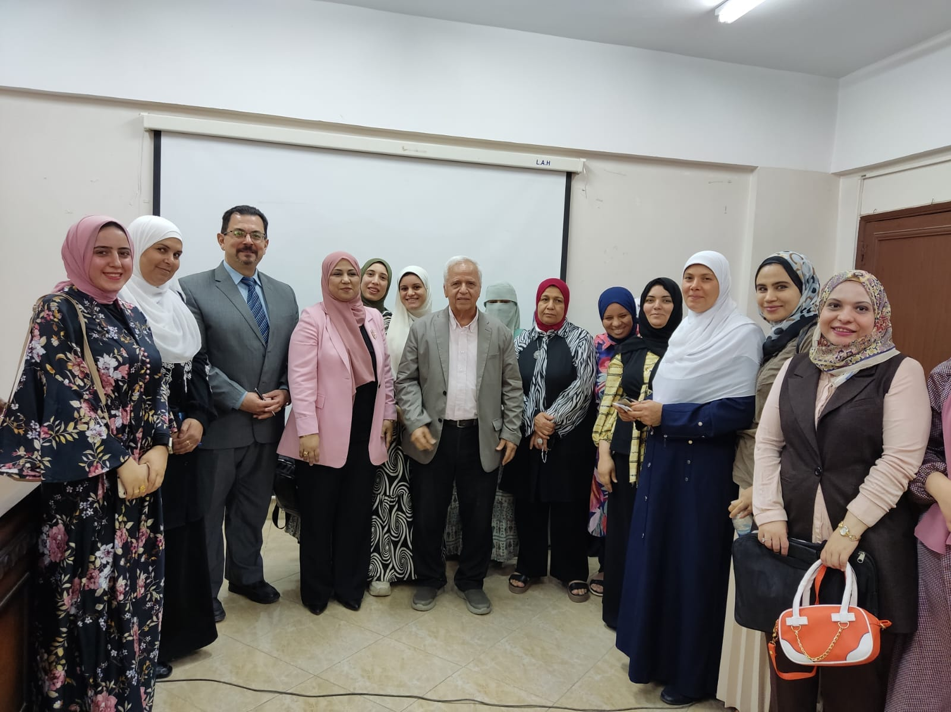طوحي وما قدمه من عرض تفاعلي شيق 